OGÓLNE WARUNKI UMOWY

- Niniejsze OWU określają zasady sprzedaży przez AL-TECH Spółkę z ograniczoną odpowiedzialnością z siedzibą w Mnikowie nr 402, gmina Liszki, 32-084 Morawica, wpisaną pod numerem KRS: 0000177349 do Rejestru Przedsiębiorców Krajowego Rejestru Sądowego prowadzonego przez Sąd Rejonowy dla Krakowa-Śródmieścia w Krakowie, XII Wydział Gospodarczy Krajowego Rejestru Sądowego, posiadającą numer NIP: 6782905042 oraz numer REGON: 356754364, o kapitale zakładowym w wysokości 600 000 zł, numer tel. +48 12 25 62 880, e-mail: biuro@altech-aluminium.pl, fax: +48 12 25 62 881 (dalej zwaną też Firmą AL-TECH) stolarki okiennej i drzwiowej (dalej zwanej również "Produktem" lub "stolarką ALUMINIUM"). AL-TECH udostępnia niniejsze OWU Kontrahentowi przed zawarciem umowy wraz z wyceną towaru, a Kontrahent wysyłając ofertę potwierdza zapoznanie się z nimi i wyraża na nie zgodę.
- Wycena jest jedynie zestawieniem informacyjnym, wykonanym w oparciu o otrzymane od Kontrahenta fragmenty dokumentacji lub szkice. Firma AL-TECH zastrzega sobie prawo zmiany ceny lub parametrów wyszczególnionych w wycenie po wizycie na placu budowy lub po zapoznaniu się ze szczegółami dokumentacji projektowej, jeśli nie została ona udostępniona na etapie sporządzania wyceny. Ceny wyszczególnione w wycenie zawierają podatek VAT. Ceny nie zawierają kosztów montażu, ani transportu towaru. Koszty transportu oraz montażu ustalane są indywidualnie i zależą odpowiednio od odległości dzielącej miejsce montażu od AL-TECH oraz od wielkości zamówienia. Kontrahent jest informowany o ich wysokości tylko w przypadku oświadczenia chęci ich zamówienia i ma obowiązek uiszczenia ich kosztów wraz z ceną towaru.
- Wycena nie stanowi oferty w rozumieniu przepisów kodeksu cywilnego. Ofertę zawarcia umowy składa Kontrahent poprzez doręczenie AL-TECH podpisanego i podbitego pieczęcią (każdej z osobna) strony zestawienia lub poprzez jednoznaczne i wyraźne oświadczenie o zamówieniu stolarki ALUMINIUM zgodnie z wyceną.
- AL-TECH zobowiązuje się nie dokonywać zmian cen wyszczególnionych w wycenie przez okres 30 dni od dnia udostępnienia wyceny Kontrahentowi, o ile nie zastrzeżono inaczej.
- Kontrahent jest zobowiązany sprawdzić zgodność wyceny ze swoim zapytaniem i niezwłocznie, tj. nie później aniżeli w terminie 2 dni roboczych, powiadomić AL-TECH o wszelkich stwierdzonych nieścisłościach za pomocą e-maila, faksu lub pisemnie.
- Kontrahent, wysyłając ofertę do AL-TECH, oświadcza, że miejscem montażu stolarki ALUMINIUM jest obiekt budowlany w rozumieniu Polskiej Klasyfikacji Obiektów Budowlanych, który spełnia wymagania konstrukcyjne, jak i wszelkie wymagania prawne dla prawidłowego montażu przedmiotowej stolarki ALUMINIUM. Kontrahent oświadcza również, że zapoznał się z maksymalnymi wartościami współczynnika przenikania ciepła dla okien, drzwi balkonowych i drzwi zewnętrznych, określonymi w Rozporządzeniu Ministra Infrastruktury z dnia 12 kwietnia 2002r. w sprawie warunków technicznych, jakim powinny odpowiadać budynki i ich usytuowanie (Dz.U.2002.75.690 z późn. zm.) oraz w Załączniku nr 2 do tego Rozporządzenia i deklaruje, że temperatura pomieszczenia, w którym montowana będzie stolarka ALUMINIUM jest odpowiednia dla wybranego przez Kontrahenta współczynnika przenikania ciepła określonego dla stolarki ALUMINIUM i zgodna z ww. Rozporządzeniem.
- Do momentu zapłaty przez Kontrahenta pełnej ceny oraz wszelkich innych należności Kontrahenta wobec AL-TECH, stolarka ALUMINIUM pozostaje zgodnie z art. 598 KC własnością AL-TECH ("towar zastrzeżony").
- Kontrahent jest zobowiązany wpłacić zaliczkę w wysokości 30 % pełnej ceny brutto w dniu zawarcia umowy. Zaliczka nie jest zadatkiem. Resztę ceny Kontrahent jest zobowiązany wpłacić przed dniem dostawy towaru w terminie wskazanym w umowie.
- Wpłaty mogą być dokonywane przelewem na rachunek bankowy AL-TECH wskazany w wystawionych przez AL-TECH fakturach VAT lub gotówką w kasie AL-TECH. Za dzień zapłaty w przypadku przelewów uważa się dzień uznania kwoty na rachunku bankowym AL-TECH.
- Kontrahent jest zobowiązany do zapłaty ceny oraz odbioru towaru w terminie i na zasadach wskazanych w umowie oraz niniejszych OWU. Jeśli Kontrahent znajduje się w opóźnieniu z odbiorem towaru, AL-TECH jest uprawniony do żądania naprawienia wynikłej z tego tytułu szkody. Kontrahent jest w takim wypadku odpowiedzialny za utratę lub przypadkowe uszkodzenie stolarki ALUMINIUM.
- Kontrahent jest powiadamiany telefonicznie albo za pomocą e-maila lub faksu o dokładnym terminie dostawy i montażu towaru, który następuje w miejscu wskazanym przez Kontrahenta.
- AL-TECH nie ponosi odpowiedzialności za niewykonanie, nienależyte lub nieterminowe wykonanie umowy, jeżeli jest to spowodowane siłą wyższą lub innymi zdarzeniami nieprzewidywalnymi i niezawinionymi przez AL-TECH. Jeżeli wynikające z takich zdarzeń utrudnienia lub niemożliwość wykonania umowy nie mają charakteru przejściowego, AL-TECH jest uprawniony do odstąpienia od umowy. W przypadku przejściowych utrudnień lub przejściowej niemożliwości świadczenia terminy wykonania umowy ulegają odpowiedniemu przedłużeniu o czas trwania tych okoliczności oraz dodatkowo o czas niezbędny na przywrócenie przez AL-TECH możliwości wykonania umowy, tj. przywrócenia mocy produkcyjnej.
- Ryzyko utraty lub uszkodzenia stolarki ALUMINIUM przechodzi na Kontrahenta najpóźniej w chwili wydania towaru przez AL-TECH spedytorowi, przewoźnikowi lub innym osobom odpowiedzialnym za dostarczenie towaru.
- Dostawa towaru następuje do miejsca wskazanego przez Kontrahenta.
- Jeśli dostarczona stolarka w chwili jej odbioru przez Kontrahenta bezpośrednio w Firmie AL-TECH albo od spedytora, przewoźnika lub innej osoby odpowiedzialnej za jej dostarczenie, posiada widoczne nieuzbrojonym okiem uszkodzenia lub inne wady fizyczne, Kontrahent jest obowiązany uzyskać pisemne potwierdzenie istnienia uszkodzenia lub wady przez pracownika wydającego towar lub przez spedytora/przewoźnika i niezwłocznie powiadomić o tym AL-TECH. Zaniechanie w powyższym zakresie skutkuje utratą uprawnień z tytułu rękojmi za wady fizyczne towaru. Jeśli AL-TECH nie otrzyma niezwłocznie po dostawie zawiadomienia o ujawnieniu wady na towarze w formie pisemnej, mailowo lub faksem, uznaje się, że odbiór nastąpił bez zastrzeżeń.
- W przypadku gdy wada fizyczna stolarki ALUMINIUM wyszła na jaw dopiero później, Kontrahent traci wszelkie uprawnienia z tytułu rękojmi za wady fizyczne towaru, jeśli nie zawiadomi AL-TECH o stwierdzeniu wady w stolarce ALUMINIUM w terminie nie dłuższym aniżeli 14 dni, licząc od dnia ujawnienia się wady.
- W celu zgłoszenia reklamacji Konsument winien wypełnić FORMULARZ REKLAMACYJNY, który jest załączony do niniejszych Warunków i doręczyć go do AL-TCH. Reklamacje są rozpatrywane w terminie 14 dni od dnia doręczenia FORMULARZA REKLAMACYJNEGO.
- Wadami towaru nie są wady powstałe w wyniku:
- montażu dokonanego przez Kontrahenta niezgodnie z instrukcją montażu lub zasadami sztuki budowlanej;
- niewłaściwego użytkowania;
- niewłaściwej konserwacji;
- niewłaściwej eksploatacji;
- dokonywania przeróbek i zmian konstrukcyjnych bez zgody AL-TECH;
- zastosowania wyrobu niezgodnie z przeznaczeniem;
- zaniechania konserwacji lub niefachowej obsługi;
- działania czynników zewnętrznych takich jak ogień, sole, kwasy i inne substancje chemiczne lub spowodowanych klęskami żywiołowymi;
- napraw prowadzonych przez osoby nieupoważnione;
- stosowania części innych producentów bez zgody AL-TECH;
- czyszczenia niewłaściwymi środkami.

- Wadami towaru nie są również wady dopuszczalne przez normę, zgodnie z poniższym zestawieniem:

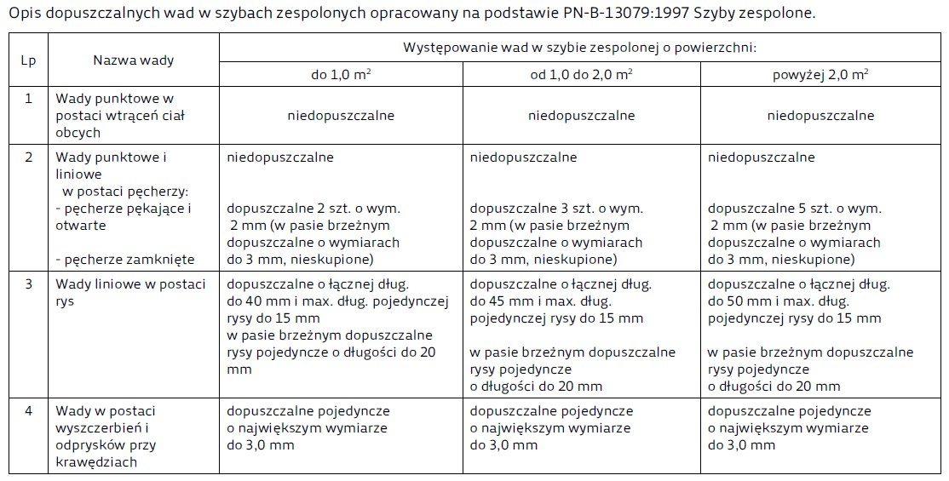

- W przypadku zgłoszenia reklamacji AL-TECH może wysłać swojego przedstawiciela na miejsce, w którym znajduje się towar celem stwierdzenia zasadności zgłoszonej reklamacji, a Kontrahent jest zobowiązany dopuścić przedstawiciela do wizji. Z wizji sporządzany jest protokół.
- W sprawach nieuregulowanych niniejszymi postanowieniami zastosowanie mają przepisy kodeksu cywilnego.
- AL-TECH udziela gwarancji na swoje produkty na zasadach określonych w Karcie Gwarancyjnej, załączonej do towaru.
- W stosunkach pomiędzy Kontrahentem a AL-TECH zastosowanie mają niniejsze warunki AL-TECH, przez co wyłącza się stosowanie jakichkolwiek warunków handlowych Kontrahenta lub osób trzecich.
- Dla wszelkich sporów mogących wyniknąć ze stosunków pomiędzy AL-TECH a Kontrahentem właściwym będzie sąd powszechny właściwy miejscowo dla siedziby AL-TECH.
- Bezskuteczność lub nieważność niektórych z powyższych postanowień, nie narusza pozostałych postanowień.
- Miejscem wykonania umowy jest Mników.

AL-TECH Sp. z o.o.
32-084 Morawica, Mników 402
e-mail: biuro@altech-aluminium.pl
www.altech-aluminium.pl

